Муниципальное дошкольное образовательное учреждение
детский сад «Сказка» города Николаевска Волгоградской области
(«МДОУ «Сказка» г.Николаевска)

Утверждено:
Заведующий МДОУ «Сказка»
______________ Т.В. Меденцова

Сюжетно-ролевая игра с детьми первой младшей группы на тему:
"Шофер"
(с участием Зыгало Александра Сергеевича)

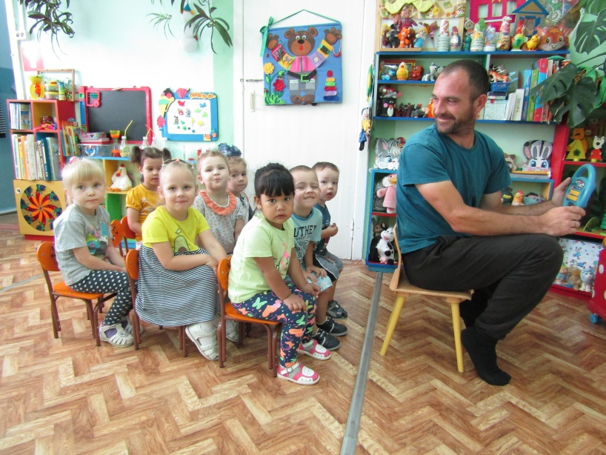
Составили:
воспитатель I квалификационной категории
Кутепова Н.В.
Воспитатель: Коноваленко А.В

Апрель 2023 год
Цель: Продолжать знакомить с профессией шофёр, показать, как она важна для человека.
Программные задачи.
Образовательная:
Продолжать знакомить с профессией “шофёр”, упражнять в правильном воспроизведении звукоподражаний.
Развивающая:
Способствовать развитию связной речи, артикуляционного аппарата при звукоподражании, развивать память, внимание, воображение, двигательную активность.
Воспитательная:
Воспитывать интерес и уважение к профессии шофёра.
Словарь: шофёр, машина, гараж, инструменты, рулит, возит, чинит, моет, ставит.
Оборудование: Детский руль, стульчики, ТСО (магнитофон, ноутбук).
Предварительная работа: наблюдения за машинами и работой шофёра.

Ход:
Воспитатель: Ребята, сегодня к нам в гости должен прийти гость. Давайте его встретим и поздороваемся.
М.А.: Здравствуйте, ребята. Сегодня я предлагаю вам поиграть в игру “Шофёры”.
М.А.: Машины стоят в гараже, нужно их подготовить к поездке. Протереть стекла, заправить бак бензином. Накачаем колёса /дети имитируют движения и звукоподражание: ш-ш-ш/. Проверим сигнал. Как сигналят большие грузовые машины? Бип-бип (громко) А маленькие легковые? Бип-бип (тихо) Машины готовы к поездке. Я предлагаю вам всем сесть на свои места и отправиться в путешествие. А чтобы нам было весело, давайте с вами споем песенку.

Машина, машина - идёт гудит
В машине, в машине шофёр сидит
Би-би-би! Би-би-би!
Крутятся колёса, и гудит мотор
В кабине машины
сидит шофёр.
Би-би-би. Би-би-би!
Вот поле, вот речка
Вот лес густой
Едем на машине
Мы с тобой.
Би-би-би! Би-би-би!
Въехали на горку – хлоп,
Колесо спустилось стоп…
М.А.: Спасибо вам ребята за интересное путешествие. Но мне пора на работу. До свидания.

